上 海 电 力 大 学
认识实习报告
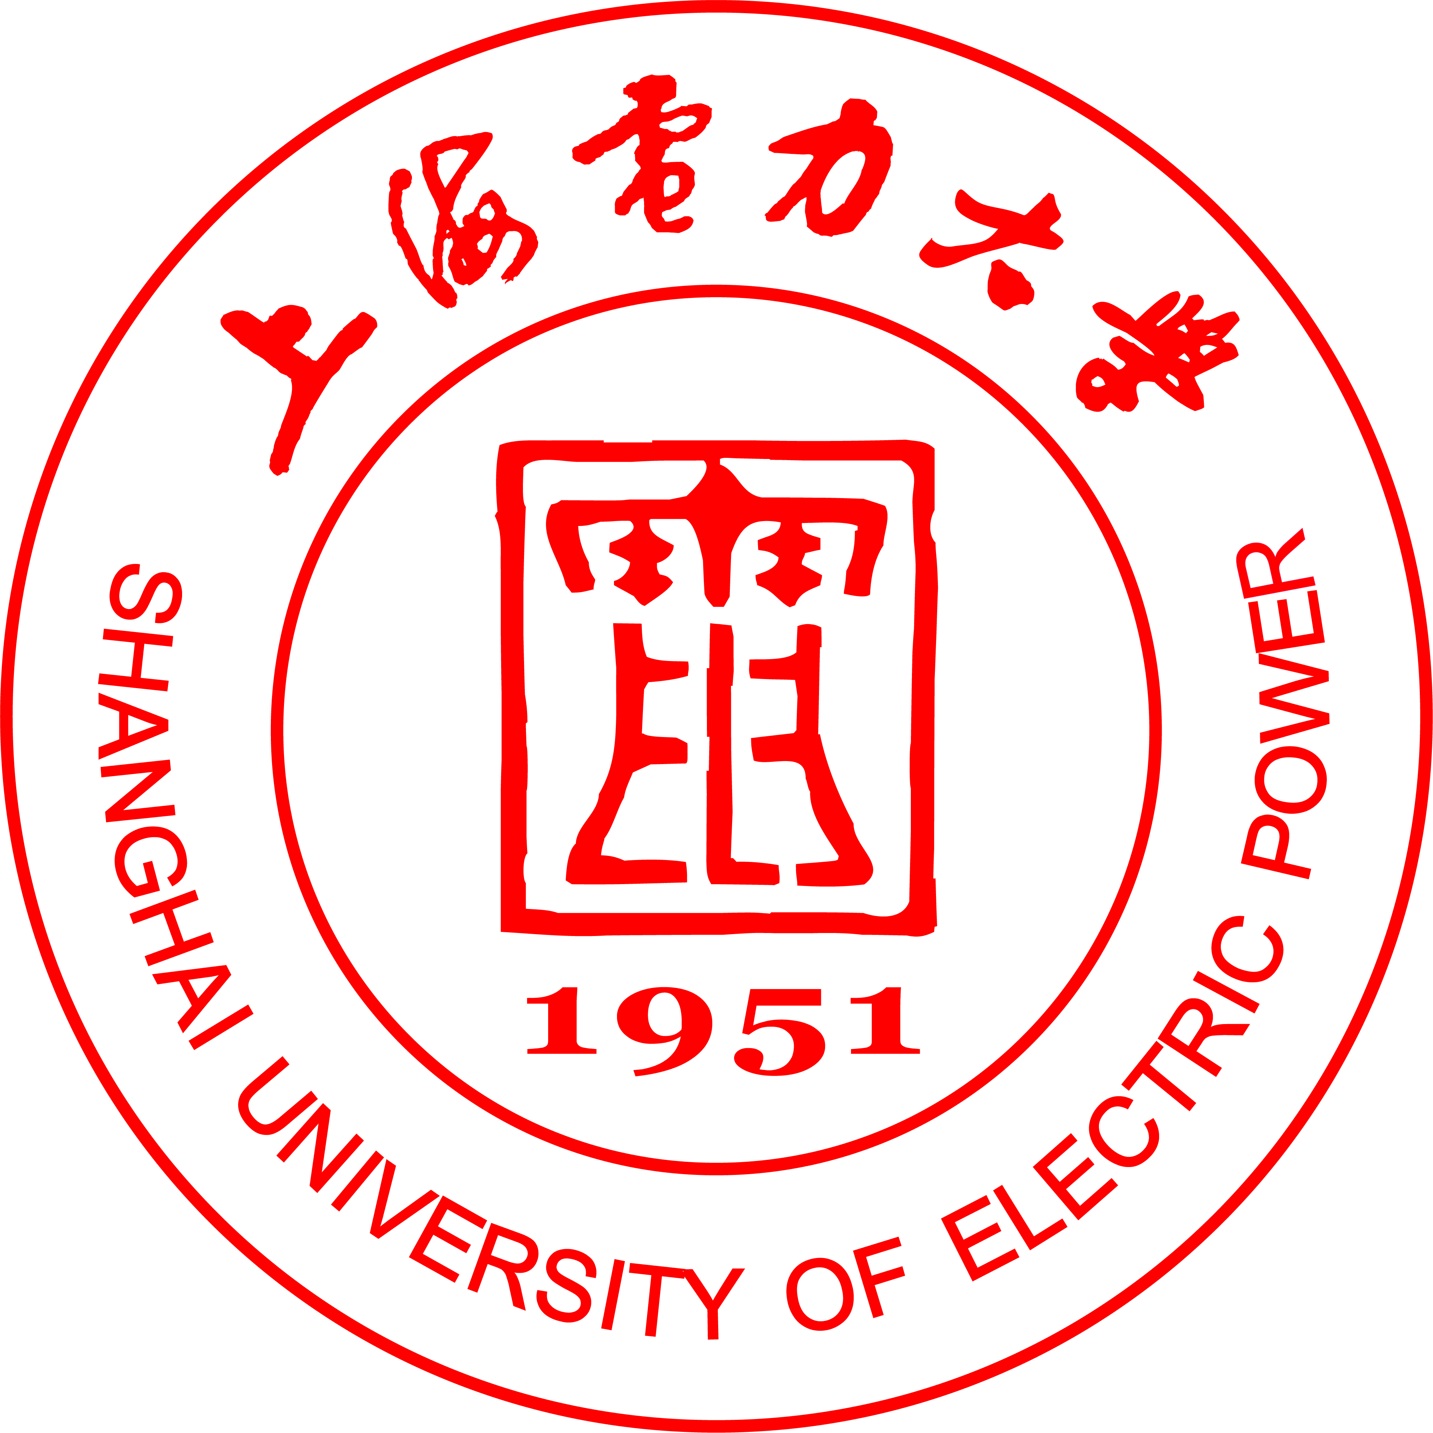

（2022 /2023年第一学期）

院（系） 计算机科学与技术学院
专 业
班 级
学 号
姓 名
时 间

一、实习目的
认识实习是本科教学计划中非常重要的实践性教学环节，通过参观企业、讲座、自主学习等过程，了解电力系统信息技术应用，了解这些技术对环境、社会可持续发展的影响，了解信息领域新技术的发展历程、应用领域以及发展趋势，为后续专业课程的学习打下基础。
通过集体参观、交流和学习，使学生具备一定的交流沟通能力、团队协作能力及撰写书面报告的能力，能感受到信息技术的快速发展，意识到自主学习和终身学习的必要性。
二、实习过程
包括参观过程、具体内容
三、实习内容
1.人工智能技术综述，包括发展历史、应用领域、软硬件开发环境、发展趋势。要求本部分内容阐述必须结合图示，不少于1500字。
2.电力系统发电、输电、配电、变电、用电与IT的关系、结合方向、发展方向。
内容要求：
（1）电力系统发电、输电、配电、变电、用电内容概述
（2） IT技术在电力系统发电、输电、配电、变电、用电中的应用
（3）目前的电力系统及IT技术应用对环境、社会可持续发展的影响，可能对人类和环境造成的负面影响。
（4）IT技术在电力系统应用的发展前景
要求本部分报告内容中不少于3张截图，其中至少1张参观微电网过程中微电网设备的照片，不少于1000字。
3.上海电气集团产业情况、汽轮机发电机产品生产过程以及IT技术在其中的应用。要求本部分内容至少包含2张参过内容的照片，不少于700字。
4.大数据技术、区块链和比特币技术综述，包括发展历史、应用领域、软硬件开发环境、发展趋势、个人对这些技术的理解和认识。
要求：必须学习下面给出的4个视频内容（但不限于这些内容），不少于1500字，每个链接的内容必须有至少1张截图。
视频学习链接：
大数据时代
第一集：数据时代
https://tv.cctv.com/2019/07/02/VIDETSwWgZN0TeaWhrQc8XRS190702.shtml?spm=C55924871139.PT8hUEEDkoTi.0.0
第五集：未来已来
https://tv.cctv.com/2019/07/06/VIDEIa75pMCSRoT3LuZlnOmO190706.shtml?spm=C55924871139.PT8hUEEDkoTi.0.0
区块链与比特币基本原理
https://www.ixigua.com/6654126197812757003?logTag=5b1fb707cbbe7e86e3c1
https://www.ixigua.com/6655932387005825543?logTag=2b8cad32e7798925a9ff
四、实习总结
参观的心得、讲座心得、未来专业学习打算、其它，不少于500字。

附加说明：
1.报告格式：请按照模板格式，正文内容1.15倍行距，五号字，宋体；标题内容1.5倍行距，三号字，宋体。
2.报告内容的第一部分“实习目的”模板中已经给出，不需要同学们重新撰写。
3.实习报告可能存在问题：
1)实习过程说明太简单（只有1、2句）或缺少某次或基本没有。
2)通篇内容都来自网络，没有或基本没有自己撰写的内容。
3)报告格式不规范，报告前后内容的字体、行距、空格、换行等不统一。
4.报告第一次不合格，打回重写，并扣15分；再次不合格，直接按不及格处理。
5.校外参观纪律：去校外参观，必须严格遵守对方单位的要求，并且不可以中途离场，必须跟随同一辆大巴车返回学校。
6.请假旷课迟到处理：不允许请假，特殊原因参加不了，请参加下一届的认识实习；凡旷课1次者，最终成绩按不及格处理；迟到1次者，最终成绩扣15分；迟到2次者，最终成绩按不及格处理。

